随机读写流+文件字符流练习
一、实验目的
1. 掌握流的概念和分类。
2. 掌握File类和文件流。
3. 掌握内存中的流。
4. 掌握随机存取文件类RandomAccessFile。
二、实验内容
“lianxi1.txt”中有如下的学生信息：
赵琳 90 90
张丽 96 90
孙玉 88 90
李善 90 96

实验目标：
（1）将“lianxi1.txt”中的姓名“李善”改为“王山”。
（2）完成（1）中的任务之后，继续添加新的学生信息。
程序运行示例图如下图所示：
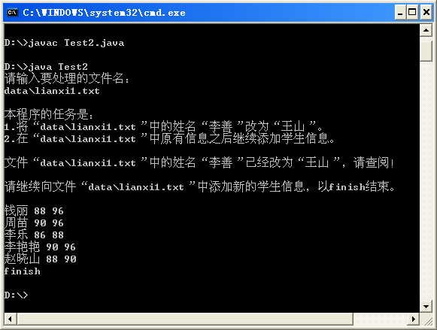
实验要求：
（1）使用RandomAccessFile类对文件进行读写操作，操作过程中请使用该类的适当方法直接对“lianxi1.txt”进行信息修改和添加操作。
（2）使用文件字符流和缓冲字符流进行操作。

提示：
（1）用RandomAccessFile来对文件进行操作时，读写模式应该是“rw”。
（2）假设有RandomAccessFile类的对象raf，则
String s=raf.readLine();
表示从文件中读取一行，将读取的内容放入字符串对象s中。但是，如果读入的内容有汉字时，可能会读入乱码，导致读入的内容出错。通常采用如下语句
byte[] b=s.getBytes("ISO-8859-1");
String s1=new String(b);
进行转换，之后，用字节数组b创建的新字符串s1就没有乱码问题了。
（3）在改名字的程序段中，应该存取两个指针的位置，一个是读完上一行之后的文件指针的位置，另一个是读完当前行之后的文件指针的位置（想一想，为什么？）。使用RandomAccessFile类的对象调用getFilePointer()和seek()方法实现上述任务。
（4）向文件中添加信息时，假设从键盘上输入的学生信息存放在字符串s中，则
raf.write(s.getBytes());
可以向文件写入字符串。

